**Оглавление**

ВВЕДЕНИЕ 4

1 АНАЛИЗ ПРОТОТИПОВ, ЛИТЕРАТУРНЫХ ИСТОЧНИКОВ И ФОРМИРОВАНИЕ ТРЕБОВАНИЙ К ПРОЕКТИРУЕМОМУ ПС 5

1.1 Сравнение аналогов 5

1.2 Постановка задач 5

1.3 Выбор модели жизненного цикла 5

2 МОДЕЛИРОВАНИЕ ПРЕДМЕТНОЙ ОБЛАСТИ 7

2.1 Описание функциональности ПС 7

2.2 Спецификация 7

3 РАЗРАБОТКА ОСНОВНЫХ КЛАССОВ И МЕТОДОВ 8

3.1 Создание графического представления программы 8

3.2 Применение стилей в приложении 8

3.3 Файл представления _Layout.cshtml 8

3.4 Файл представления Index.cshtml 9

3.5 Класс HomeController 10

3.6 Метод SelectField 10

3.7 Метод EmailList 11

3.8 Метод Message 12

3.9 Метод SendMessage 12

3.10 Метод SelectValues 12

3.11 Класс EmailSender 13

3.12 Класс SqlRequest 13

4 ТЕСТИРОВАНИЕ И АНАЛИЗ РЕЗУЛЬТАТОВ 15

4.1 Проверка выборки полей из базы данных 15

4.2 Фильтрация адресов 15

4.3 Отправка AJAX запроса на сервер по нажатию на чекбокс 16

4.4 Анализ результатов 16

5 РУКОВОДСТВО ПОЛЬЗОВАТЕЛЯ 17

5.1 Использование приложения 17

ЗАКЛЮЧЕНИЕ 19

СПИСОК ИСПОЛЬЗОВАННЫХ ИСТОЧНИКОВ 20

ПРИЛОЖЕНИЕ А 22

ПРИЛОЖЕНИЕ Б. Блок-схема метода генерации sql запроса 27

# ВВЕДЕНИЕ

С развитием информационных технологий автоматизация приходит во все сферы деятельности человека. Современные достижения в области вычислительной техники, программного обеспечения, математических методов распространяются на управление разными объектами, в том числе и объектами социальной природы. Информационные системы такого типа принципиально не могут быть автоматическими. Объясняется это тем, что органической составной частью в них выступают люди с их неформальным мышлением, чувствами и опытом, являющиеся источниками первичной информации и потребителями результатов ее обработки. Такие системы называются автоматизированными и являются одним из важных направлений применения информационных технологий.

Каждый автоматизируемый процесс, предприятие рассматривается как система с управлением, включающая в себя управляющую систему, объект управления и систему связи. Проблема организации системы связи широко распространена и особенно трудно решаема на крупных предприятиях, имеющих в своем составе большое число подразделений. Для эффективного управления различными видами деятельности необходима организация процессов передачи внешних и внутренних информационных потоков в кратчайшие сроки непосредственным исполнителям (объектам управления); возврата результатов деятельности в управляющую систему. Своевременное и актуальное получение сигналов обратной связи очень важно, так как позволяет прослеживать состояние системы с управлением при воздействии на неё каких-либо факторов, в том числе факторов внешней среды, и в зависимости от этого принимать решения о дальнейших действиях.

Система связи может быть реализована различными методами, технологиями и средствами, в том числе и по электронной почте. В настоящее время разработано большое количество почтовых клиентов, позволяющих осуществлять рассылку файлов и сообщений.

Email рассылка - это процедура массовой рассылки почты на большое число email адресов, не требующая каждый раз создавать новое письмо, вводить адрес и жать кнопку «отправить». Забив сообщение в динамический шаблон один раз, оно «разлетится» всем адресатам.

# 1 АНАЛИЗ ПРОТОТИПОВ, ЛИТЕРАТУРНЫХ ИСТОЧНИКОВ И ФОРМИРОВАНИЕ ТРЕБОВАНИЙ К ПРОЕКТИРУЕМОМУ ПС

В данном разделе будет сравнение приложения с аналогами, обзор литературы по теме и постановка задач приложения.

## **1.1 Сравнение аналогов**

Наиболее популярные программы автоматизации настраиваемой рассылки сообщений:

* Customer.io, этот сервис позволяет настроить отправку таргетированных сообщений по списку пользователей на базе их действий с целевым продуктом, делая эти письма более индивидуальными и персонализированными. Кроме того, Customer.io предлагает возможности проведения сегментации, а также функции по разработке разнообразных отчетов и сплит-тестирования, которые необходимо для оптимизации почтового маркетинга;
* ePochta Mailer, программа для рассылки писем обладающая широким функционалом;
* [WMmail](http://livesurf.ru/pochtovye_rassylki/1770-wmmail-lider-runeta.html), программа для рассылки писем;

Эти программы отправляют большое количество сообщений по указанным адресам пользователей, все они предоставляют безопасную отправку сообщений по протоколу SSL, имеют встроенный в себя SMTP-сервер, но они не предоставляют достаточно гибкой настройки адресатов.

## **1.2 Постановка задач**

Задача данной работы заключается в следующем: разработать программное средство автоматизации настраиваемой рассылки сообщений. Для этого будет достигнуто выполнение следующих условий:

* удобная для пользования форма настройки фильтрации email адресов;
* возможность написания сообщений для пользователей-адресатов и их отправка по email адресам;
* автоматический разбор таблиц в базе данных.

Отфильтрованные email адреса будут храниться в сессии.

Для работы с базой данный применялась технология Entity Framework 6.

## **1.3 Выбор модели жизненного цикла**

Так как проект по объему относится к типу «небольшой», а также требования будут изменяться по ходу разработки, то подходящие модели жизненного цикла приведены ниже.

Таблица 1.1 – Модели ЖЦ

|  |  |
| --- | --- |
| Вид модели | Качество данной модели |
| Инкрементная | + Добавление функции с каждым инкрементом.  - Возможны ситуации, требующие добавления сразу нескольких взаимосвязанных функций. |
| На основе ранее созданных компонентов | + Снижает время разработки.  - Искажаются требования. |
| Спиральная | +Быстрое получение результата.  +Изменяющиеся требования — не проблема.  - Усложнённая структура разработки. |

Из таблицы видно, что наиболее подходящей моделью жизненного цикла является спиральная модель, так как в ходе проекта ожидается возможное изменение требований.

Отличительной особенностью этой модели является специальное внимание к рискам, влияющим на организацию жизненного цикла. Каждый виток спирали соответствует созданию фрагмента или версии программного обеспечения, на нем уточняются цели и характеристики проекта, определяется его качество и планируются работы следующего витка спирали.

# 2 МОДЕЛИРОВАНИЕ ПРЕДМЕТНОЙ ОБЛАСТИ

В данном разделе будет проведен анализ требований к ПС.

## **2.1 Описание функциональности ПС**

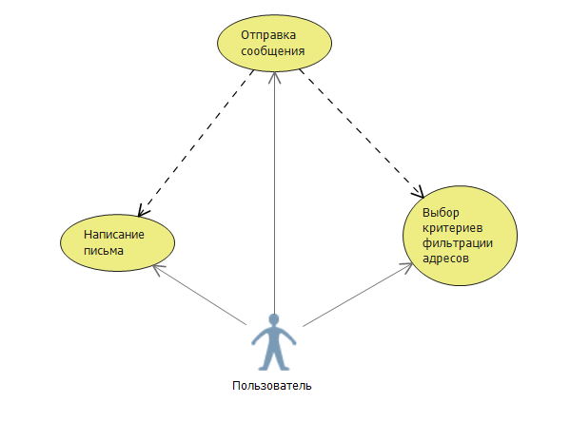

Рисунок 2.1 – UML Use-case -диаграмма взаимодействия пользователя

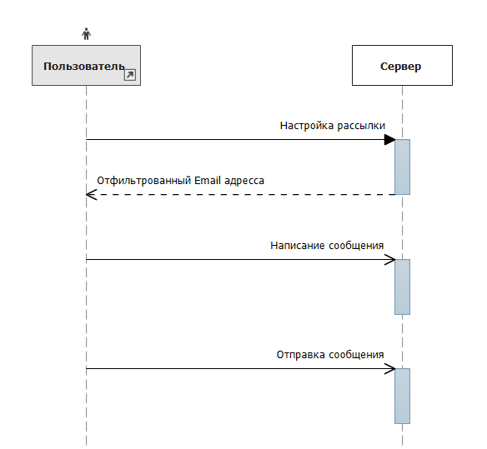

Рисунок 2.2 – UML Sequence -диаграмма связи пользователя с сервером

## **2.3 Спецификация функциональных требований.**

Функциональные требования:

* программное средство должно производить автоматический разбор таблиц в базе данных;
* сообщения должны отправляться асинхронно;
* запросы о настройках рассылки должна производиться без перезагрузки страницы в браузере.

Нефункциональные требования:

* вывод сообщение об ошибке;

# 3 РАЗРАБОТКА ОСНОВНЫХ КЛАССОВ И МЕТОДОВ

Для создания программы были использованы язык программирования С# и среда разработки Microsoft Visual Studio 2015. Использование данной среды позволяет разрабатывать качественные приложения и библиотеки для семейства операционных систем Windows. Целью курсовой работы являлось создать простой в использовании сайт автоматизации настраиваемой рассылки.

## **3.1 Создание графического представления программы**

Поскольку программа будет представлять собой сайт, необходимо сделать интуитивно понятный и привлекательный интерфейс. Для создания такого интерфейса были использованы следующие технологии и языки:

* HTML – язык разметки веб-страницы.
* СSS-код – список инструкций для браузера, – как и где отображать элементы веб-страницы, написанный особым образом.
* JavaScript – это язык сценариев, с его помощью в HTML-документ (страницу сайта) можно встроить небольшие программы, позволяющие упростить работу с HTML-страницей и сделать ее более красивой.
* Razor – движок представлений в ASP.NET.

Представление приложения состоит из мастер-страницы _Layout.cshtml. Подключаемый контент находится в файле index.cshtml.

## **3.2 Применение стилей в приложении**

Чтобы интерфейс приложения являлся привлекательным, необходимо использовать CSS-код.

После установки стилей необходимо подключить их в файл _Layout.cshtml:

*Листинг 3.1 –* Подключение стилей

<link href="~/Content/Styles/LayoutStyle.css" rel="stylesheet" />

<link href="~/Content/Styles/home.css" rel="stylesheet" />

## **3.3 Файл представления _Layout.cshtml**

Страница _Layout.cshtml является мастер-страницей и состоит из 2х частей header и bodyContainer.

В части header находится название проекта.

Часть bodyContainer разделяется на 3 части в которой подключается содержимое представления Index.cshtml:

*Листинг 3.2 –* Подключение Index.cshtml

<div class="bodyContainer">

@RenderSection(name: "LeftContainer", required: false)

@RenderSection(name: "CenterContainer", required: false)

@RenderSection(name: "RightContainer", required: false)</div>

## **3.4 Файл представления Index.cshtml**

В файле представления Index.cshtml находится основной доступ к функциональности приложения, такой как: настройка рассылки email адресов, написание и отправка сообщения.

Содержимое страницы разделяется на 3 части. Каждая часть использует частичное представление: левая часть содержит форму, в которой можно выбирать поля из базы данных. Эти поля будут отображаться на центральной части страницы. Центральная часть страницы содержит 2 вкладки. В первой вкладке производится настройка рассылки сообщений, эта форма представляет собой окно, в котором находится список значений полей базы данных и чекбокс для отправки данных на сервер.

Чекбокс имеет следующую сигнатуру:

*Листинг 3.3 –* Сигнатура чекбокса

<input type="checkbox" class="testcheck" onchange="checkboxChange(this)" value="@ViewBag.TableName|@ViewBag.FieldName|@item.Key" @item.Value>

В нём указывается событие onchange, обработка которого производит запрос на сервер и передаёт необходимую информацию для фильтрации email адресов.

*Листинг 3.4 –* Обработка нажатия по чекбоксу

<script>

function checkboxChange(checkbox) {

makeRequest(checkbox.value, checkbox.checked ? "checked" : "unchecked");

}

function makeRequest(value, state) {

var part = value.split("|");

$.ajax({

url: "@Url.Action("EmailList")",

type: "GET",

data: "table=" + part[0] + "&field=" + part[1] + "&value=" + part[2] + "&state=" + state,

success: function (responce) {

$("#emailList").html(responce);

}

});

}

</script>

Во второй вкладке находится форма для написания и отправки сообщения:

*Листинг 3.5 –* Код формы сообщения

@using (Html.BeginForm("SendMessage", "Home", FormMethod.Post))

{

<div class="message-wrap">

<input type="text" name="Title" placeholder="Title" />

<textarea name="Text" placeholder="Text"></textarea>

<input type="submit" value="Отправить" />

</div>

}

В правой части находится список отфильтрованных адресов.

*Листинг 3.6 –* Вывод списка email адресов

@foreach (var email in Model)

{

<p>@email</p>

}

## **3.5 Класс HomeController**

Класс HomeController это основной класс для работы программного средства. В классе присутствуют следующие методы:

* SelectField(string table, string field);
* EmailList();
* Message ();
* SendMessage(Message Message);
* SelectValues(string tableName, string fieldName)

## **3.6 Метод SelectField**

*Листинг 3.7 –* Заполнение статического поля полями из базы данных

public ActionResult SelectField(string table, string field)

{

ViewBag.TableName = table;

ViewBag.FieldName = field;

var list = SelectValues(table, field);

Dictionary<string, string> valueContainer = new Dictionary<string, string>();

foreach(var value in list)

{

if (!fetch.ContainsKey(value))

{

fetch.Add(value, "unchecked");

valueContainer.Add(value, "unchecked");

}

else

{

valueContainer.Add(value, fetch[value]);

}

}

Dictionary<string, Dictionary<string, string>> fieldContainer;

if (!tableContainer.ContainsKey(table))

{

fieldContainer = new Dictionary<string, Dictionary<string, string>>();

fieldContainer.Add(field, fetch);

tableContainer.Add(table, fieldContainer);

}

else if (!tableContainer[table].ContainsKey(field))

{

fieldContainer = new Dictionary<string, Dictionary<string, string>>();

fieldContainer.Add(field, valueContainer);

tableContainer[table] = fieldContainer;

}

else

{

tableContainer[table][field] = valueContainer;

}

return PartialView("_TableData", valueContainer);

}

В этом методе производится заполнение статической переменной tableContainer данными из базы данных для дальнейшей фильтрации email адресов и отслеживания состояния чекбоксов. В начале метода группируются значения полей, далее собираются имена полей и имена таблиц. В конце в страницу Index.cshtml передаётся частичное представление _TableData с переданным в неё параметром значений полей выбранной таблицы.

## **3.7 Метод EmailList**

В методе EmailList происходит фильтрация email адресов:

*Листинг 3.8 –* Код метода EmailList

public PartialViewResult EmailList()

{

string table = Request.QueryString["table"];

string field = Request.QueryString["field"];

string value = Request.QueryString["value"];

string state = Request.QueryString["state"];

if (table != null && field != null && value != null && state != null)

{

if (fetch.ContainsKey(value))

{

fetch[value] = state;

tableContainer[table][field][value] = state;

}

}

List<string> emails = new List<string>();

var results = context.Database.SqlQuery<Abiturient>(new SqlRequest(tableContainer).GenerateSqlString());

foreach(dynamic i in results)

{

emails.Add(i.Email);

}

Session["EmailList"] = emails;

return PartialView("_EmailList", Session["EmailList"]);

}

В методе извлекается информация из GET запроса, который приходит после нажатия по чекбоксу. На основе этой информации меняется состояние tableContainer. По состоянию tableContainer фильтруются email адреса.

## **3.8 Метод Message**

Метод Message подключает частичное представление _Message.cshtml.

## **3.9 Метод SendMessage**

Метод SendMessage вызывается как отклик на нажатие по кнопке отправки сообщения. В качестве параметра методу передаётся привязанная модель Message в которой содержится информация о состоянии письма. Метод проходится циклом по всем отфильтрованным адресам и вызывает их асинхронную отправку.

## 

## **3.10 Метод SelectValues**

*Листинг 3.9 –* Код метода SelectValue

List<string> mylist = new List<string>();

var list = ((IEnumerable<dynamic>)context.GetType().GetProperty(tableName).GetValue(context)).ToList();

foreach (var item in list)

{

if (!mylist.Contains(item.GetType().GetProperty(fieldName).

GetValue(item).ToString()))

{

mylist.Add(item.GetType().GetProperty(fieldName).GetValue(item).ToString());

}

}

return mylist;

Из кода метода видно, что сначала происходит получение экземпляра таблицы данных с помощью рефлексии, далее в цикле идёт формирование списка значений данных.

## **3.11 Класс EmailSender**

Статический класс EmailSender является классом, в котором определён один публичный метод SendMessage, который отправляет сообщение по переданному email адресу.

*Листинг 3.1 –* Отправка сообщения

public static void SendMessage(string sender, string senderName, string recipient, string subject, string body)

{

MailMessage message = new MailMessage()

{

From = new MailAddress(sender, senderName),

Subject = subject,

Body = body,

IsBodyHtml = true

};

message.To.Add(new MailAddress(recipient));

SmtpClient smtp = new SmtpClient("smtp.gmail.com", 25);

smtp.EnableSsl = true;

smtp.Credentials = new NetworkCredential("sashachechoitko@gmail.com", "4qz1001hp3posa");

smtp.SendCompleted += MailDeliveryComplete;

smtp.SendAsync(message, message);

}

## **3.12 Класс SqlRequest**

В классе SqlRequest генерируется sql запрос к базе данных для выборки email адресов в соответствии настроенным параметрам.

*Листинг 3.10 –* Код генерации строки запроса

public string GenerateSqlString()

{

string request = baseBody;

bool flag = false;

if (tableContainer.Count > 0)

request += " WHERE ";

foreach(var table in tableContainer)

{

flag = true;

foreach (var field in table.Value)

{

foreach (var value in field.Value)

{

if (value.Value == "checked")

{

request += table.Key + "." + field.Key + " = '" + value.Key+"' OR

}

}

request = request.Remove(request.Length - 4, 4);

request += "AND ";

}

request = request.Remove(request.Length - 4, 4);

request += " AND ";

}

if (flag)

{

request = request.Remove(request.Length - 5, 5);

}

return request;

}

# 4 ТЕСТИРОВАНИЕ И АНАЛИЗ РЕЗУЛЬТАТОВ

В этом разделе описана проверка функций, реализованных в программе и анализ результатов в соответствии с ТЗ.

## **4.1 Проверка выборки полей из базы данных**

Для выборки полей из базы данных пользователь должен кликнуть по одной из ссылок в левой части страницы приложения.

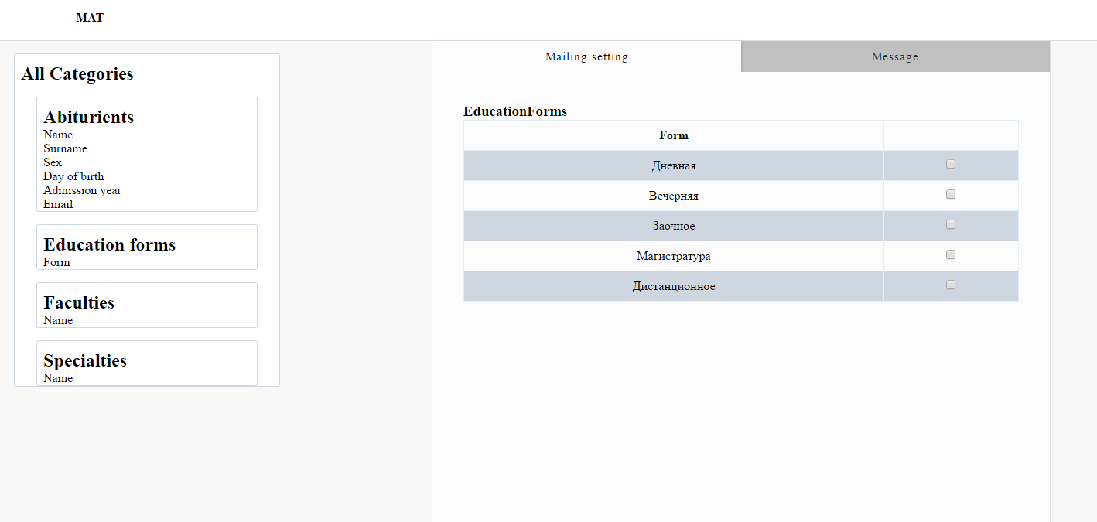

Рисунок 4.1 – Поведение программы в случае нажатия на ссылку Form

## **4.2 Фильтрация адресов**

В результате нажатий на чекбоксы происходит фильтрация данных

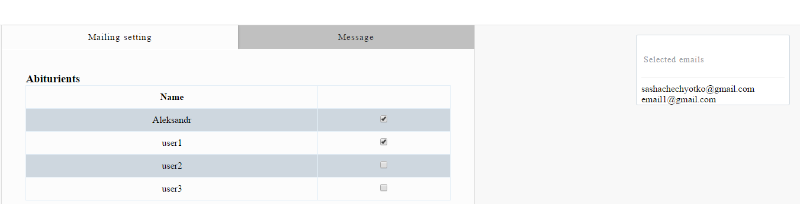

Рисунок 4.4 – Отфильтрованные данные

## 

## **4.3 Отправка AJAX запроса на сервер по нажатию на чекбокс**

URL адрес должен содержать 4 GET параметра. Если подменить данные выводится сообщение об ошибке.

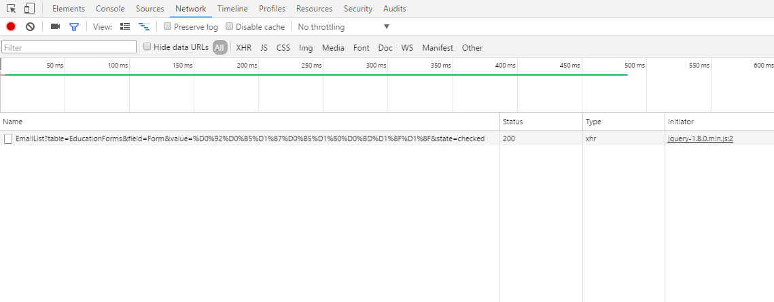

Рисунок 4.9 – Отправляемый запрос при нажатии на чекбокс

## **4.4 Анализ результатов**

В результате запуска и использования созданного приложения были проверены следующие возможности, представленные программой:

* разбор полей базы данных;
* правильность фильтрации email адресов;
* возможность написания сообщения;
* асинхронная отправка email сообщений.

Вывод: данное приложение позволяет быстро настроить адресатов для рассылки сообщений на электронные ящики пользователей.

# 5 РУКОВОДСТВО ПОЛЬЗОВАТЕЛЯ

## **5.1 Использование приложения**

После открытия сайта с приложением, у вас будет возможность настраивать рассылку сообщений. Для этого вам понадобится нажать на ссылку в левой части страницы.

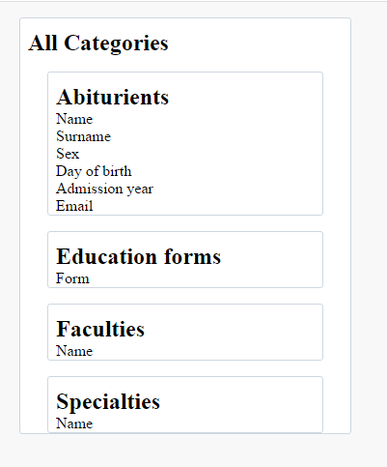

Рисунок 5.1 – Вид формы для выборки полей из базы данных

Для написания сообщения необходимо кликнуть по вкладке Message в центре страницы.

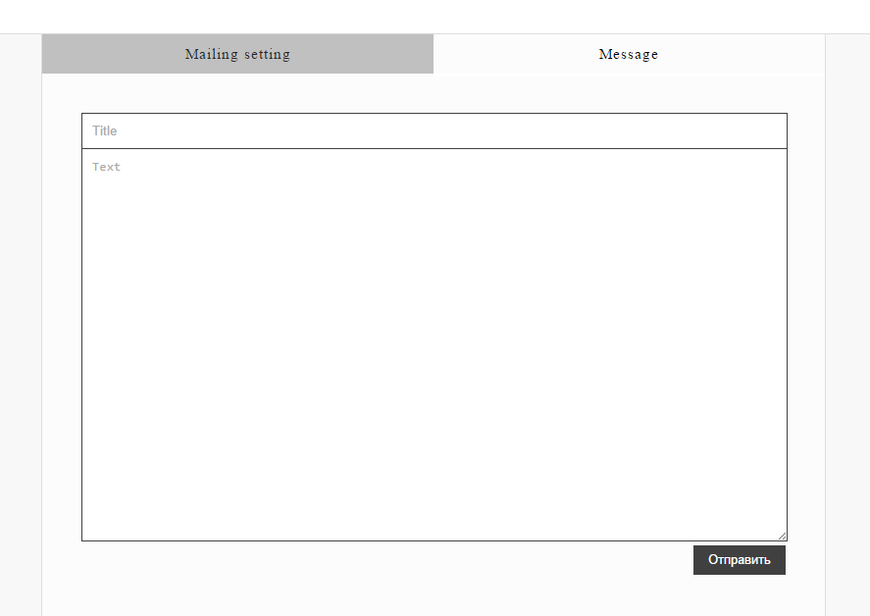

Рисунок 5.2 – Вид формы написания сообщения

Для изменения параметров рассылки сообщений необходимо кликнуть на вкладке Mailing Setting.

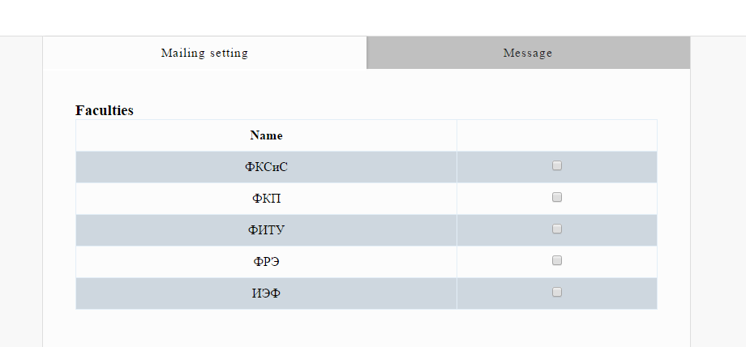

Рисунок 5.3 – Вид настройки рассылки писем

# ЗАКЛЮЧЕНИЕ

В ходе данной работы было создано программное средство автоматизации настраиваемой рассылки сообщений. Больших трудностей в ходе работы замечено не было. Приложение получилось функциональным и удобным в использовании.

Так как реализация некоторых частей алгоритма приложения требовала интересных логических решений, к результату работы можно также отнести развитие и приобретение опыта у автора в целом.

В ходе работы были достигнуты следующие цели:

* Создание комфортного и интуитивно понятного интерфейса с помощью CSS и JavaScript;
* Отправка асинхронных сообщений;
* Создание приложения на ASP.NET MVC 5;
* Применение технологии AJAX;
* Использование Entity Framework 6 для работы с базой данных;
* Использование SQL языка для запросов к базе данных.

Дальнейшая модификация программы подразумевает под собой расширение взаимодействия с базой данных, а также создание более гибкой настройки рассылки сообщений, использование прокси-серверов и сторонних сервисов для обмана спам фильтров почтовых серверов, улучшение программного интерфейса, а также добавление регистрации пользователей.

# СПИСОК ИСПОЛЬЗОВАННЫХ ИСТОЧНИКОВ

[1] Р. Мартин. Чистый код. Создание, анализ и рефакторинг [Текст]: учебное пособие; [Питер](https://ru.wikipedia.org/wiki/%D0%9F%D0%B8%D1%82%D0%B5%D1%80_(%D0%B8%D0%B7%D0%B4%D0%B0%D1%82%D0%B5%D0%BB%D1%8C%D1%81%D1%82%D0%B2%D0%BE)), 2012г., 256с.

[2] Д. Рихтер. Программирование на платформе Microsoft .NET Framework [Текст]: учебное пособие; Изд-во: Русская Редакция, 2002 г., 486с.

[3] Э. Гамма, Р. Хелм, Р. Джонсон, Дж. Влиссидес. [Приемы объектно-ориентированного проектирования. Паттерны проектирования](https://ru.wikipedia.org/wiki/Design_Patterns). — [Addison-Wesley](https://ru.wikipedia.org/wiki/Addison-Wesley), [«Питер»](https://ru.wikipedia.org/wiki/%D0%9F%D0%B8%D1%82%D0%B5%D1%80_(%D0%B8%D0%B7%D0%B4%D0%B0%D1%82%D0%B5%D0%BB%D1%8C%D1%81%D1%82%D0%B2%D0%BE)), 1994. —  395с.

[4] Основы JavaScript [Электронный ресурс] – Электронные данные. – Режим доступа: <http://learn.javascript.ru/first-steps> <https://ru.wikipedia.org/wiki/7-Zip>

[5] Основы jQuery [Электронный ресурс] – Электронные данные. – Режим доступа: <http://www.w3schools.com/jquery/>

[6] Основы HTML [Электронный ресурс] – Электронные данные. – Режим доступа: <http://www.w3schools.com/html/>

[7] Основы CSS [Электронный ресурс] – Электронные данные. – Режим доступа: <http://www.w3schools.com/css/>

[8] Онлайн-книга Изучаем ASP.NET MVC 4

[Электронный ресурс]– Режим доступа: <http://www.metanit.com/sharp/mvc/>

[9] Статья о метапрограммировании [Электронный ресурс]. – Режим доступа: https://habrahabr.ru/post/137446/

[10] Bootstrap свободный набор инструментов для создания сайтов и веб-приложений. [Электронный ресурс] – Электронные данные. – Режим доступа: <http://www.getbootstrap.com/>

[11] Yukihiro Matsumoto, Head First Design Patterns [Текст]: учебное пособие. -  М.:O’REILLY, 2014. - 696с.

[12] Using the CodeDOM [Электронный ресурс]. – Электронные данные. – Режим доступа: https://msdn.microsoft.com/ru-ru/library/y2k85ax6(v=vs.110).aspx.

[13] Design Patterns in c# [Электронный ресурс]. – Электронные данные. – Режим доступа: http://www.dofactory.com/net/design-patterns

[14] Синтаксис движка Razor [Электронный ресурс]. – Электронные данные. – Режим доступа: http://www.w3schools.com/aspnet/razor_syntax.asp

[15] ASP.NET | Файл web.config [Электронный ресурс]. –Электронные данные. – Режим доступа: http://professorweb.ru/my/ASP_NET/base/level4/

[16] Нейгел, К. C# 5.0 и платформа .NET 4.5 для профессионалов[Текст] / К. Нейгел, Б. Ивьен, Д. Глинн, К. Уотсон, М. Скиннер. – М.: Диалектика, 2014.

[17] Объект ViewData [Электронный ресурс]. –Электронные данные. – Режим доступа: https://msdn.microsoft.com/ru-ru/library/ss7fbaez%28v=vs.110%29.aspx

[18] int (справочник по C#) [Электронный ресурс]. – Электронные данные. – Режим доступа: https://msdn.microsoft.com/ru-ru/library/5kzh1b5w.aspx

[19] Основы Ajax. [Электронный ресурс]. – Электронные данные. – Режим доступа: [https://www.web4you.com/developerworks/ru/library/ajax /](https://www.web4you.com/developerworks/ru/library/ajax%20/)

[20] Неизвестный автор, C# Beginner's Course [Текст]: учебное пособие. -  М.:Serfs, 2015. - 188с.

# ПРИЛОЖЕНИЕ А

Исходный код программы

Объектная модель базы данных приложения

public class Abiturient

{

public int Id { get; set; }

[Required]

public string Name { get; set; }

[Required]

public string Surname { get; set; }

[Required]

public string Email { get; set; }

[Required]

public string Sex { get; set; }

[Required]

public DateTime DateOfBirth { get; set; }

[Required]

public int AdmissionYear { get; set; }

[Required]

public int EducationFormId { get; set; }

public virtual EducationForm EducationForm { get; set; }

[Required]

public int FacultyId { get; set; }

public virtual Faculty Faculty { get; set; }

[Required]

public int SpecialtyId { get; set; }

public virtual Specialty Specialty { get; set; }

}

public class EducationForm

{

public int Id { get; set; }

[Required]

public string Form { get; set; }

public virtual ICollection<Abiturient> Abiturients { get; set; }

public EducationForm()

{

Abiturients = new List<Abiturient>();

}

}

public class Faculty

{

public int Id { get; set; }

[Required]

public string Name { get; set; }

public virtual ICollection<Abiturient> Abiturients { get; set; }

public Faculty()

{

Abiturients = new List<Abiturient>();

}

}

public class Specialty

{

public int Id { get; set; }

[Required]

public string Name { get; set; }

public virtual ICollection<Abiturient> Abiturients { get; set; }

public Specialty()

{

Abiturients = new List<Abiturient>();

}

}

Класс HomeController

using System;

using System.Collections.Generic;

using System.Linq;

using System.Web;

using System.Web.Mvc;

using MAT.TableModels;

using MAT.Models;

using MAT.DAL;

using MAT.Services;

namespace MAT.Controllers

{

public class HomeController : Controller

{

private MATContext context = new MATContext();

private static Dictionary<string, string> fetch = new Dictionary<string, string>();

private static Dictionary<string, Dictionary<string, Dictionary<string,string>>> tableContainer = new Dictionary<string, Dictionary<string, Dictionary<string, string>>>();

public ActionResult Index()

{

return View();

}

public ActionResult SelectField(string table, string field)

{

ViewBag.TableName = table;

ViewBag.FieldName = field;

var list = SelectValues(table, field);

Dictionary<string, string> valueContainer = new Dictionary<string, string>();

foreach(var value in list)

{

if (!fetch.ContainsKey(value))

{

fetch.Add(value, "unchecked");

valueContainer.Add(value, "unchecked");

}

else

{

valueContainer.Add(value, fetch[value]);

}

}

Dictionary<string, Dictionary<string, string>> fieldContainer;

if (!tableContainer.ContainsKey(table))

{

fieldContainer = new Dictionary<string, Dictionary<string, string>>();

fieldContainer.Add(field, valueContainer);

tableContainer.Add(table, fieldContainer);

}

else if (!tableContainer[table].ContainsKey(field))

{

tableContainer[table].Add(field, valueContainer);

}

else

{

tableContainer[table][field] = valueContainer;

}

return PartialView("_TableData", valueContainer);

}

public PartialViewResult EmailList()

{

string table = Request.QueryString["table"];

string field = Request.QueryString["field"];

string value = Request.QueryString["value"];

string state = Request.QueryString["state"];

if (table != null && field != null && value != null && state != null)

{

if (fetch.ContainsKey(value))

{

fetch[value] = state;

tableContainer[table][field][value] = state;

}

}

List<string> emails = new List<string>();

var results = context.Database.SqlQuery<Abiturient>(new SqlRequest(tableContainer).GenerateSqlString());

foreach(dynamic i in results)

{

emails.Add(i.Email);

}

Session["EmailList"] = emails;

return PartialView("_EmailList", Session["EmailList"]);

}

public PartialViewResult Message()

{

return PartialView("_Message");

}

public ActionResult SendMessage()

{

return View(new Message());

}

[HttpPost]

public ActionResult SendMessage(Message Message)

{

ICollection<string> emails = (ICollection<string>)Session["EmailList"];

foreach (string recipient in emails)

{

try

{

EmailSender.SendMessage("sashachechoitko@gmail.com", "Sasha Chechoitko", recipient, Message.Title, Message.Text);

}

catch (Exception ex)

{

ViewBag.Error = ex.Message;

}

}

return RedirectToAction("Index");

}

private List<string> SelectValues(string tableName, string fieldName)

{

List<string> mylist = new List<string>();

var list = ((IEnumerable<dynamic>)context.GetType().GetProperty(tableName).GetValue(context)).ToList();

foreach (var item in list)

{

if (!mylist.Contains(item.GetType().GetProperty(fieldName).GetValue(item).ToString()))

{

mylist.Add(item.GetType().GetProperty(fieldName).GetValue(item).ToString());

}

}

return mylist;

}

}

}

Класс SqlRequest

using System;

using System.Collections.Generic;

using System.Linq;

using System.Web;

namespace MAT.Models

{

public class SqlRequest

{

private string baseBody = "SELECT * FROM Abiturients JOIN EducationForms ON EducationForms.Id = Abiturients.EducationFormId JOIN Faculties ON Abiturients.FacultyId = Faculties.Id JOIN Specialties ON Specialties.Id = Abiturients.SpecialtyId";

private Dictionary<string, Dictionary<string, Dictionary<string, string>>> tableContainer = new Dictionary<string, Dictionary<string, Dictionary<string, string>>>();

public SqlRequest(Dictionary<string, Dictionary<string, Dictionary<string, string>>> tableContainer)

{

this.tableContainer = tableContainer;

}

public string GenerateSqlString()

{

string request = baseBody;

bool flag = false;

if (tableContainer.Count > 0)

request += " WHERE ";

foreach(var table in tableContainer)

{

flag = true;

foreach (var field in table.Value)

{

foreach (var value in field.Value)

{

if (value.Value == "checked")

{

request += table.Key + "." + field.Key + " = '" + value.Key+"' OR ";

}

}

request = request.Remove(request.Length - 4, 4);

request += "AND ";

}

request = request.Remove(request.Length - 4, 4);

request += " AND ";

}

if (flag)

{

request = request.Remove(request.Length - 5, 5);

}

return request;

}

public void ParseRequest(Dictionary<string, string> fetch)

}}

# ПРИЛОЖЕНИЕ Б. Блок-схема метода генерации sql запроса